Národní parky světa – Afrika – List pro učitele

Tanzanie: Serengeti
Příroda a lidé Namibie
Ochrana slonů v národním parku v Čadu

________________________________________________________

- Proč byl NP Serengeti zapsán na seznam UNESCO?
Kvůli vysoké biodiverzitě.

- Kteří živočichové jsou početní v NP Serengeti?
Pakoně, zebry, žirafy, sloni, lvi.

- Z jakého důvodu byl dnešní NP Etoša vyhlášen chráněným územím a kdy k tomu došlo?
V roce 1907, aby se zabránilo vybíjení tamních zvířat Evropany.

- Které zvíře má Namibie ve státním znaku?
Přímorožce jihoafrického.

- Z jakého důvodu se v posledních dvaceti letech výrazně snížil počet slonů v NP Zakouma? A jaké má tato situace řešení?
Protože sloni byli loveni pytláky za účelem získání slonoviny. Řešením je vyšší kvalifikace strážců parku v boji proti pytlákům.

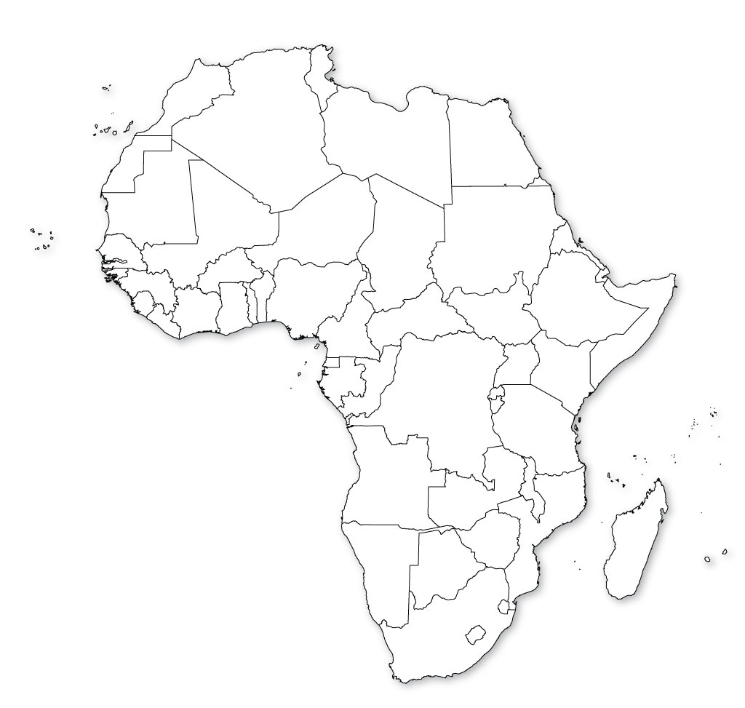
- Zakreslete do mapy národní parky, které byly zmíněny ve videích.
NP Etoša
NP Zakouma
NP Serengeti

Zdroj: https://www.burningcompass.com/continents/africa/africa-blank-map.html

Autor: Jana Fuková
Toto dílo je licencováno pod licencí Creative Commons [CC BY-NC 4.0]. Licenční podmínky navštivte na adrese [https://creativecommons.org/choose/?lang=cs].

